Практическая работа №5
Тема: решение задач с циклами
Задание:
1) Разработать программу для вывода шпаргалки для водителя маршрутки.
Пример:
1 чел. - 32 руб.
2 чел. - 64 руб.
3 чел. - 96 руб.
. . .
Количество строк в шпаргалке должно быть равно вместимости маршрутки (10).
Цена билета в разных маршрутках может быть разной.
В случае некорректных данных нужно сообщить об этом пользователю и завершить программу.
Программу нужно реализовать с использованием трех разных операторов цикла.

Ход работы:
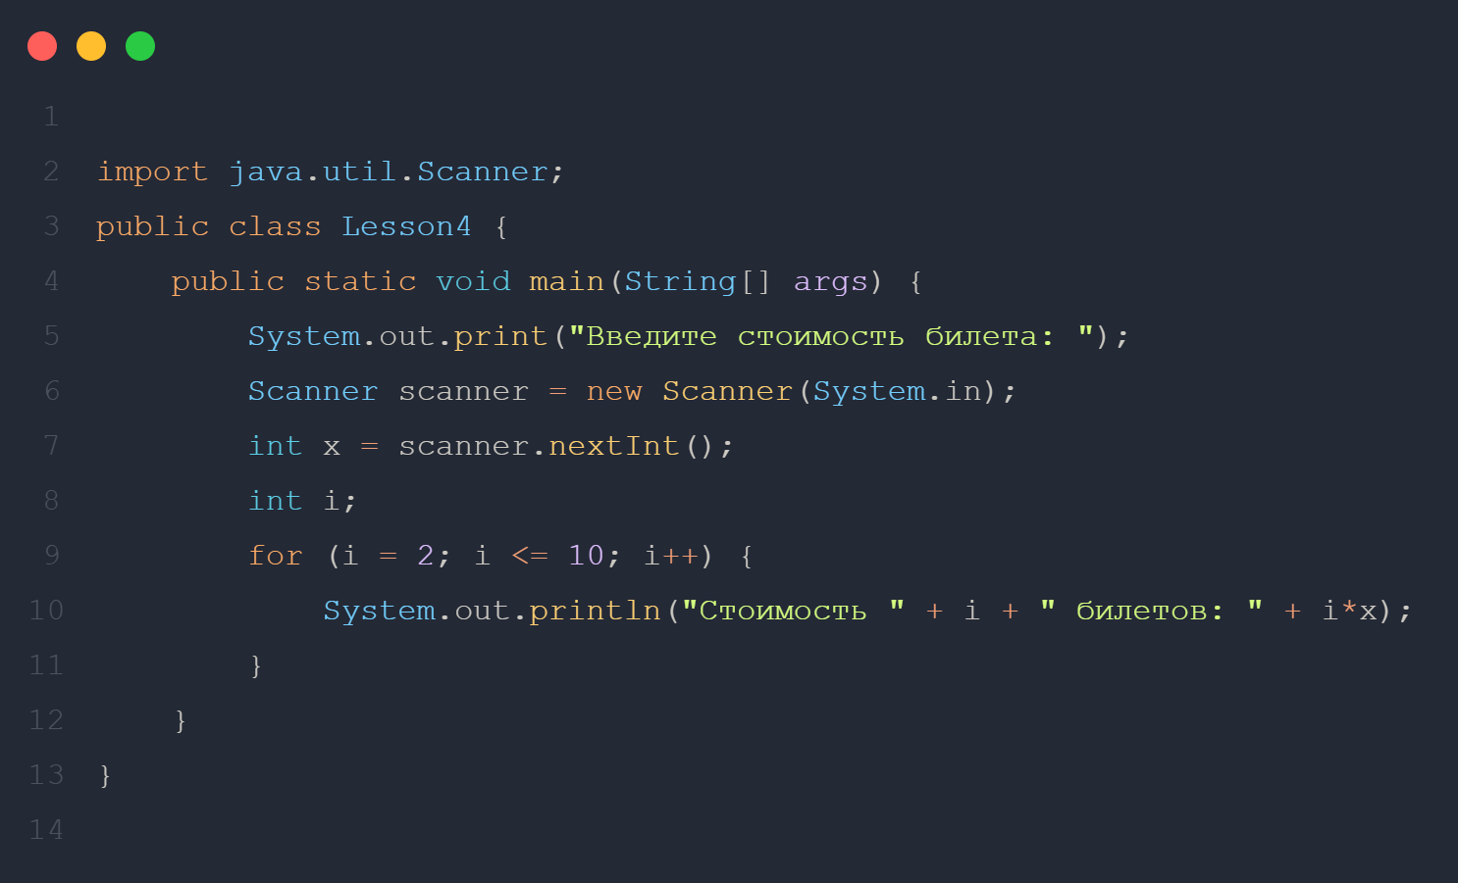

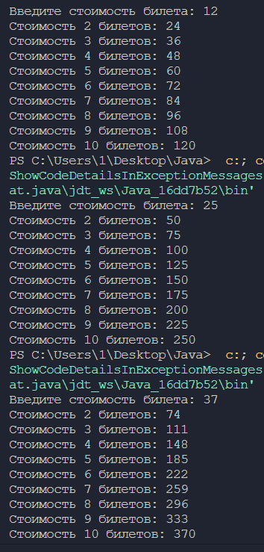
Результат:

2) Определить, является ли введенное шестизначное число номером счастливого билета или нет. Если число не шестизначное, то сообщить пользователю, что число некорректное.

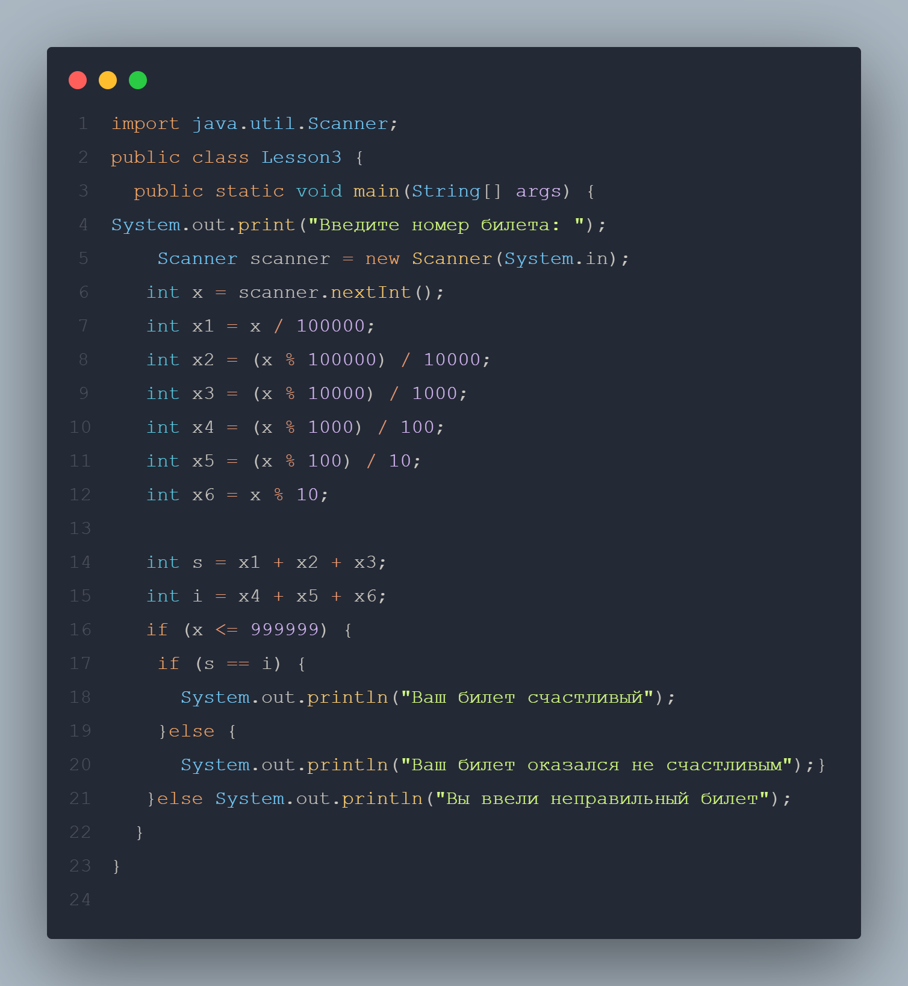Ход работы:
Код программы:

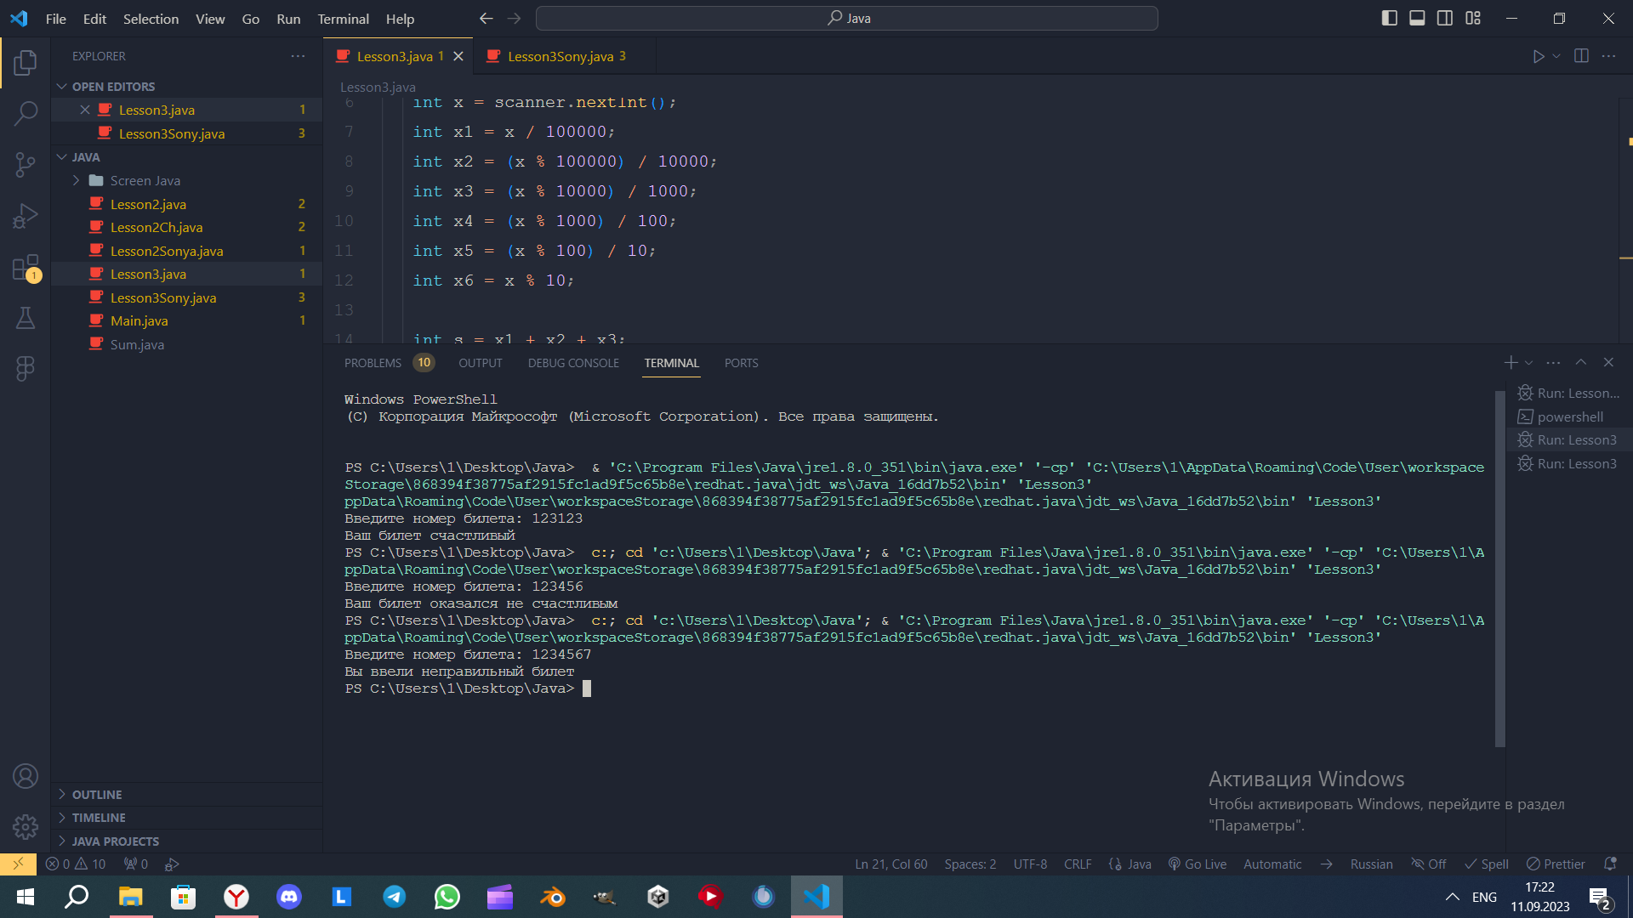Результат:

